ПАМЯТКА ДЛЯ РОДИТЕЛЕЙ
ЧТО ТАКОЕ АДАПТАЦИЯ?

В течение жизни человеку неоднократно приходится переживать периоды адаптации. Адаптация - формирование приспособительных реакций организма не только при действии неблагоприятных факторов, но и при действии обычных, не экстремальных факторов.
В связи с этим особое значение приобрела проблема адаптации детей к обучению в школе. В процессе обучения в школе начало обучения является наиболее критическим периодом. Меняются условия жизни ребенка, появляются новые контакты, принципиально меняется вид деятельности, к ребенку предъявляются новые требования. Все это требует большого напряжения сил ребенка.
Изменяющиеся условия обучения в школе, например, переход в среднее или в старшее звено, оказывают влияние на поведение ребенка. Дети могут проявлять повышенную возбудимость, эмоциональность, неустойчивость внимания, быструю утомляемость. Эти затруднения чаще всего являются реакцией на новую обстановку.
К психологическому напряжению добавляется напряжение физическое: длительные статические нагрузки, изменение режима дня, подчинение школьному распорядку. В результате этого у детей может нарушаться сон и аппетит, ослабляться иммунитет.
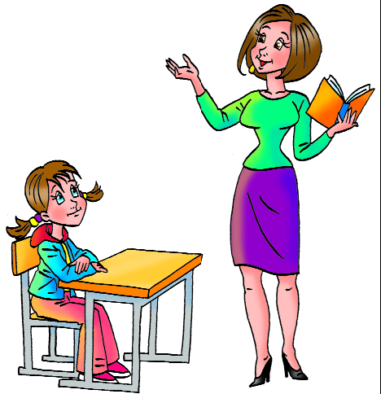
Обычно стабилизация состояния ребенка наступает через полтора-два месяца (к концу октября). В ряде других случаев процесс адаптации затягивается. Трудности адаптации могут отмечаться с первых дней обучения, а могут проявиться позднее.
В ряде случаев адаптация к новым условиям обучения не происходит. У ребенка ухудшается физическое и психологическое здоровье, возникают трудности в обучении письму, чтению, счету, обнаруживаются проблемы социально-психологической адаптации) – это дезадаптация.
Адаптация – системный процесс, компоненты которой тесно взаимосвязаны друг с другом. Физиологический компонент адаптации оказывает влияние как на способности к обучению, так и на эмоциональную сферу. Деятельностный компонент адаптации тесно взаимосвязан с эмоциональным и физиологическим. Эмоциональное благополучие ребенка поможет ему успешно выполнять требования, предъявляемые ему школой.
Профилактика школьной дезадаптации поможет на ранней стадии помочь ребенку справиться с трудностями и облегчить процесс обучения, сделать процесс адаптации к школе менее болезненным для ребенка.

